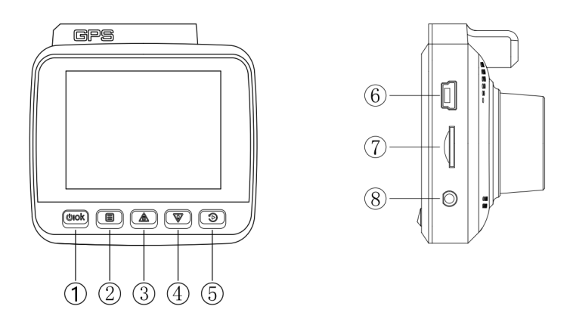

- OK/Питание 2. Меню/Режим 3.Вверх/Блокировка 4. Вниз/Запись 5.Воспроизведение/Смена камеры 6. Разъем питания 7.MicroSD слот
- Разъем для дополнительной камеры(опция)

Примечание: Видео 4K UHD требует высокой конфигурации и проигрывателя мобильного телефона или компьютера. Если проигрыватель зависает, замените аппаратное устройство и проигрыватель, поддерживающие декодирование 4K, для воспроизведения.

Аксесуары:
Инструкция. USB шнур. USB зарядное устройство для авто(встроенный адаптер 12В-5В).

- OK / Питание Короткое нажатие, чтобы подтвердить, длительное нажатие, чтобы включить/выключить авторегистратор.
- Короткое нажатие меню/режима. Для доступа к меню функций и системному меню. Нажмите и удерживайте, чтобы перейти в режим фото.
- Вверх / блокировка. Нажмите, чтобы перейти вверх по меню. Блокировка видео.
- Вниз / запись. Нажмите, чтобы перемещаться вниз по меню. Включить/выключить запись
- Воспроизведение/переключение камеры Короткое нажатие, чтобы переключить камеру (только для двух камер). Нажмите и удерживайте, чтобы повторить
- Порт питания. Подключите видеорегистратор к автомобильной зарядке во время движения.
- Слот для карты. Вставьте карту microSD класса 10 (16 ГБ-256 ГБ).
- Интерфейс задней камеры (опционально) Подключите заднюю камеру

Руководство по подключению и эксплуатации приложения

Этот продукт подключает тахограф WiFi с помощью приложения на платформах Android и iPhone.
Шаг 1: Загрузка и установка приложения

Телефоны Android и iPhone могут сканировать приведенный выше QR-код, чтобы напрямую загрузить и установить приложение «RoadCam» или загрузить с другой площадки приложений. Приложение доступно как для Android, так и для iPhone.
Шаг 2: Откройте приложение, когда телефон подключен к Wi-Fi сети устройства.
Сначала включите устройство, после полного включения, откройте настройки Wi-Fi мобильного телефона, найдите Wi-Fi с именем AP_WIFI и подключите. Пароль от WiFi 12345678. (Пожалуйста, напомните пользователям, чтобы они не меняли пароль, если вы забыли пароль, машина не будет работать должным образом.)
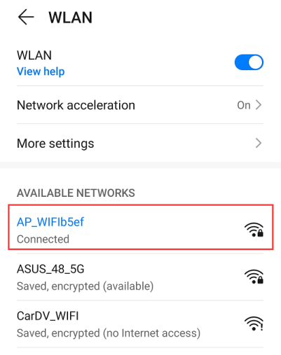
WiFi SSID: AP_WIFI
WiFi пароль: 12345678
Примечание:
Когда телефон Android подключен к рекордеру Wi-Fi, он запрашивает: «Эта сеть Wi-Fi не имеет доступа к Интернету. Подключайтесь в любом случае». Обязательно выбирайте похожие советы, такие как «Подключайтесь в любом случае». В противном случае телефон не получит доступ к приложению, черному экрану или флэш-памяти после доступа.
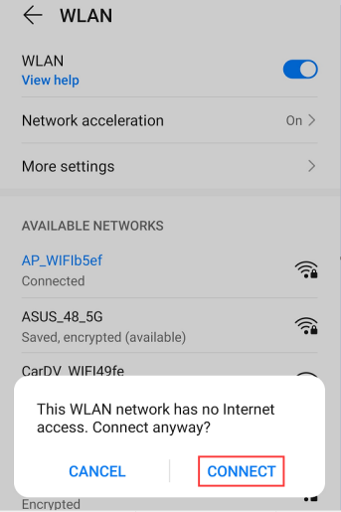

Шаг 3: Откройте приложение “RoadСam” при подключенной сети авторегистратора.
Приложение
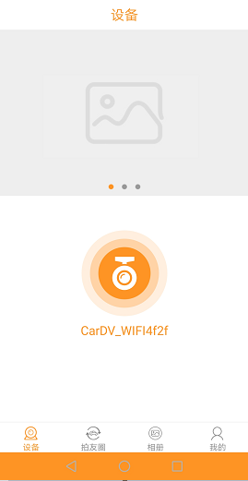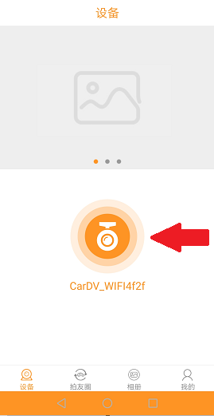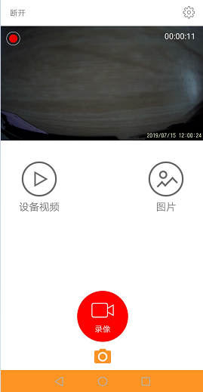

После открытия приложения, у вас будет возможность подключиться к регистратору, нажав на иконку камеры по середине.
Шаг 4: Видео воспроизведение и настройки

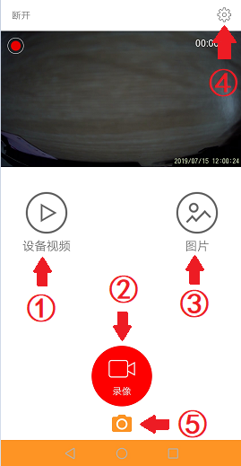

1. Кнопка воспроизведения видео, воспроизведение записанных видео.
2. Кнопка «Запись/Стоп»
3. Кнопка изображения, просмотр ранее сохраненных изображений
4. Кнопка настроек. (параметры устройства были отрегулированы до наилучшего состояния перед отправкой с завода. Если в этом нет особой необходимости, пользователям не рекомендуется самостоятельно менять параметры.)
5. Фото режим

GPS функция

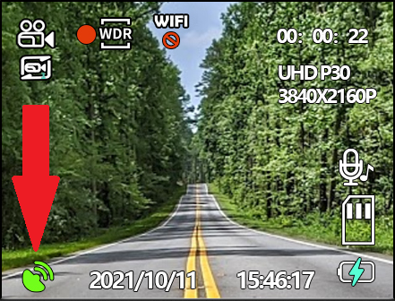
Как показано на рисунке выше, такой значок появится в левом нижнем углу экрана устройства, оснащенного модулем GPS. Когда цвет значка зеленый, это означает, что GPS-позиционирование нормальное. Когда цвет значка белый, это показывает, что GPS не работает.

* Следует отметить, что когда машина только запущена, GPS может потребоваться несколько минут для определения местоположения. Когда транспортное средство находится в местах со слабым сигналом, таких как подземная парковка и плотная застройка, машина может быть обнаружена не по GPS. Кроме того, в дождливые или пасмурные дни, когда облака на небе густые, это нормальное явление, когда GPS не будет работать исправно.

GPS-корректура по местному времени
Часовой пояс по умолчанию находится на востоке 8, и он автоматически синхронизирует время на востоке 8 (+8) после получения сигнала GPS. Если в вашем регионе есть разница во времени, сначала установите ее в меню «Настройки» и увеличьте или уменьшите соответствующую разницу во времени.

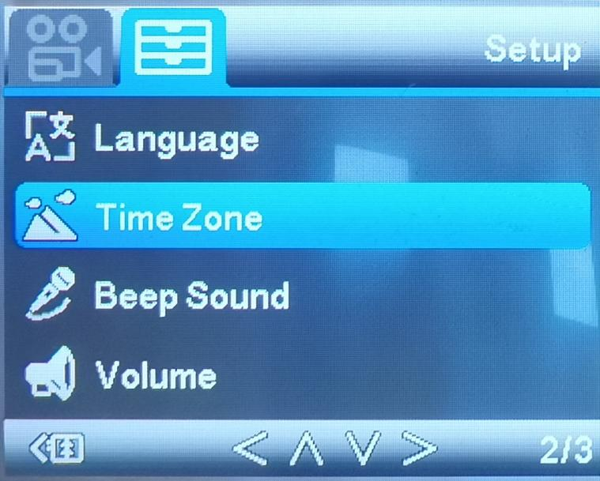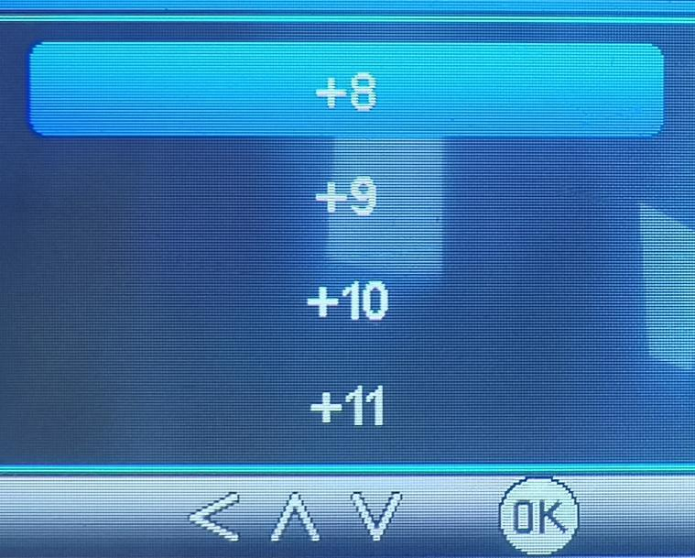

Как просматривать GPS-треки с помощью приложения
1. Включите приложение Roadcam и загрузите видео, записанное на мобильный телефон при включенном GPS-позиционировании.
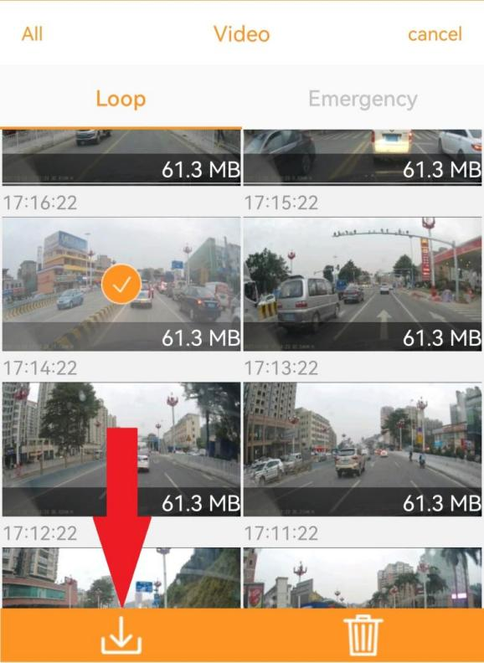
2. После загрузки видео выключите Wi-Fi мобильного телефона. Отключите Wi-Fi между мобильным телефоном и видеорегистратором, чтобы восстановить функцию Интернета мобильного телефона.
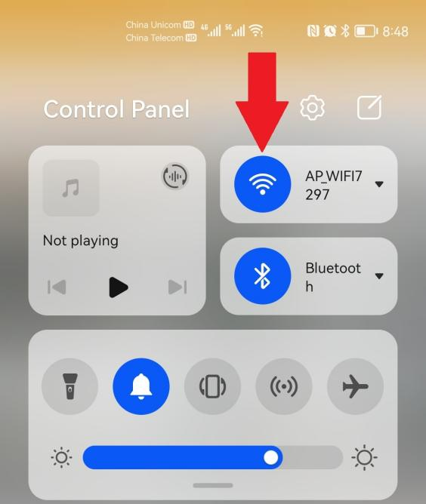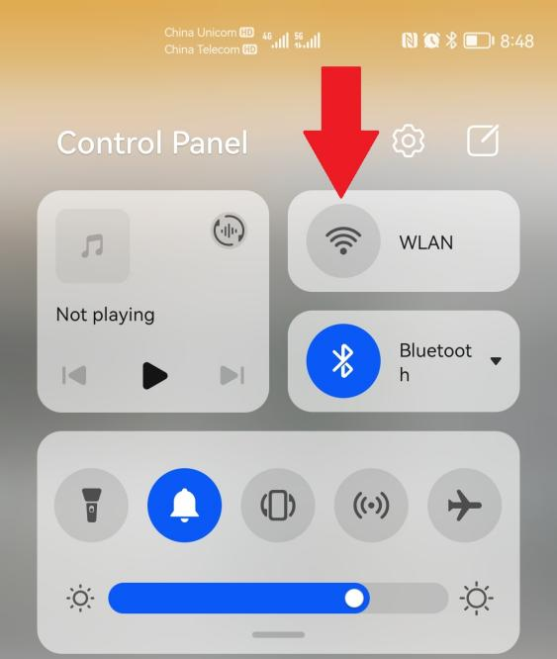
3.Снова войдите в приложение Roadcam и нажмите на иконку альбома. Выберите и щелкните только что загруженное видео, после чего вы сможете увидеть видео с координатной дорожкой в реальном времени.

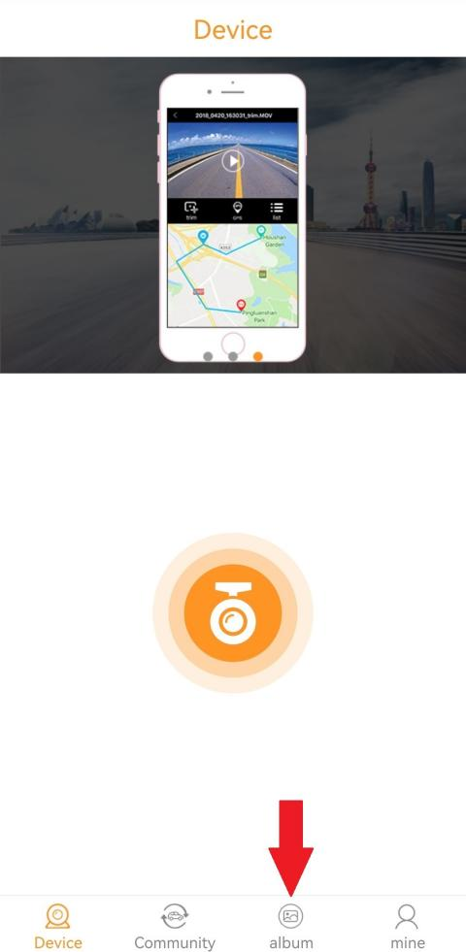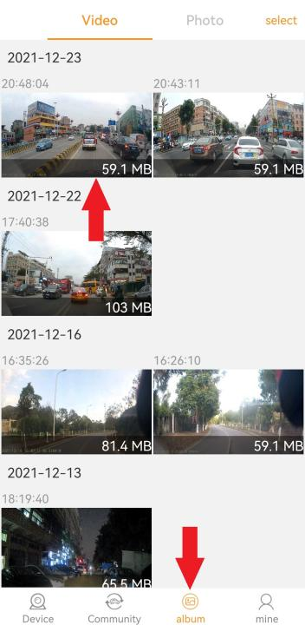
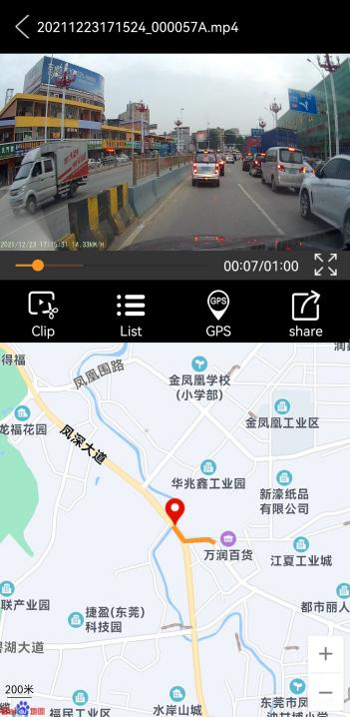
Как просматривать GPS-треки с помощью компьютера:
- Введите веб-адрес «http://www.sunningsoft.com/en/pcgps.html» в браузере, загрузите специальный плеер.

- Запустите записанное видео, с включенным GPS в меню.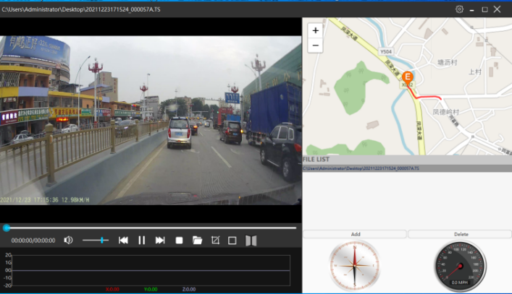

Параметры

Главный чип управления: Novetak
Экран: 2.0 240 * 320 IPS экран
Угол записи: широкоугольный 170 °
Формат видео: сжатие H.264, *. ТС
Режим видео: циклическая запись, автоматическая перезапись
Микрофон: Есть (включен по умолчанию)
Карта памяти: 16 ~ 256G, выше КЛАСС 10
Аккумулятор: Нет
Язык: несколько языков (английский по умолчанию)
G-Sensor: трехосный 3D-датчик ускорения (включен по умолчанию)
Бесшовная запись;
Наложение времени;
Воспроизведение видео;
Диапазон температур: - 3 5 °C ~ 75 °C

.

